 | Министерство науки и высшего образования Российской Федерации  Федеральное государственное бюджетное образовательное учреждение  высшего образования  «Московский государственный технический университет  имени Н.Э. Баумана  (национальный исследовательский университет)»  (МГТУ им. Н.Э. Баумана)

ФАКУЛЬТЕТ ИУ - Информатика и системы управления

КАФЕДРА ИУ5

Отчёт по лабораторной работе №3
“Работа с коллекциями”

Студент Винников Степан Сергеевич .
фамилия, имя, отчество

Группа ИУ5 – 32Б .

Студент 23.10.2020 Винников С.С.
подпись, дата фамилия, и.о.

Преподаватель _________________ Гапанюк Ю. Е.
подпись, дата фамилия, и.о.

2020 г.
Условие задания:
Разработать программу, реализующую работу с коллекциями.
- Программа должна быть разработана в виде консольного приложения на языке C#.
- Создать объекты классов «Прямоугольник», «Квадрат», «Круг».
- Для реализации возможности сортировки геометрических фигур для класса «Геометрическая фигура» добавить реализацию интерфейса IComparable. Сортировка производится по площади фигуры.
- Создать коллекцию класса ArrayList. Сохранить объекты в коллекцию. Отсортировать коллекцию. Вывести в цикле содержимое коллекции.
- Создать коллекцию класса List<Figure>. Сохранить объекты в коллекцию. Отсортировать коллекцию. Вывести в цикле содержимое коллекции.
- Модифицировать класс разреженной матрицы (проект SparseMatrix) для работы с тремя измерениями – x,y,z. Вывод элементов в методе ToString() осуществлять в том виде, который Вы считаете наиболее удобным. Разработать пример использования разреженной матрицы для геометрических фигур.
- Реализовать класс «SimpleStack» на основе односвязного списка. Класс SimpleStack наследуется от класса SimpleList (проект SimpleListProject). Необходимо добавить в класс методы:
  - public void Push(T element) – добавление в стек;
  - public T Pop() – чтение с удалением из стека.
- Пример работы класса SimpleStack реализовать на основе геометрических фигур.

Диаграмма классов:

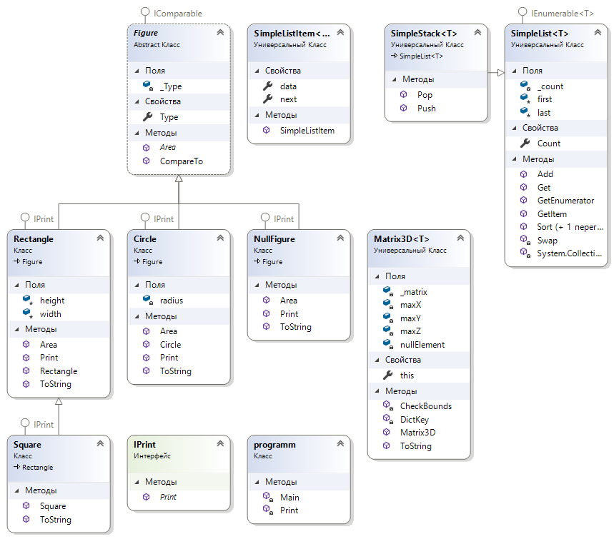

Текст программы:
using System;
using System.Collections.Generic;
using System.Collections;
using System.Linq;
using System.Text;

namespace programm
{
class programm
{

static void Main(string[] args)
{
Rectangle rect = new Rectangle(5, 4);
Square square = new Square(5);
Circle circle = new Circle(5);

Console.WriteLine("\nArrayList: ");
ArrayList al = new ArrayList();
al.Add(circle);
al.Add(rect);
al.Add(square);
foreach (var x in al) Console.WriteLine(x);

Console.WriteLine("\nОтсортированный ArrayList: ");
al.Sort();
foreach (var x in al) Console.WriteLine(x);

Console.WriteLine("\nСписок: ");
List<Figure> fl = new List<Figure>();
fl.Add(circle);
fl.Add(rect);
fl.Add(square);
foreach (var x in fl) Console.WriteLine(x);

Console.WriteLine("\nОтсортированный список: ");
fl.Sort();
foreach (var x in fl) Console.WriteLine(x);

Console.WriteLine("\nМатрица: ");
Matrix3D<Figure> cube = new Matrix3D<Figure>(3, 3, 3, new NullFigure());
cube[0, 0, 0] = rect;
cube[1, 1, 1] = square;
cube[2, 2, 2] = circle;
cube.ToString();
Console.WriteLine(cube.ToString());

Console.WriteLine("\nSimpleList: ");
SimpleList<Figure> list = new SimpleList<Figure>();
list.Add(square);
list.Add(rect);
list.Add(circle);
foreach (var x in list) Console.WriteLine(x);

Console.WriteLine("\nОтсортированный SimpleList: ");
list.Sort();
foreach (var x in list) Console.WriteLine(x);

Console.WriteLine("\nСтек: ");
SimpleStack<Figure> stack = new SimpleStack<Figure>();
stack.Push(square);
stack.Push(rect);
stack.Push(circle);
while (stack.Count > 0)
{
Figure f = stack.Pop();
Console.WriteLine(f);
}

Console.ReadLine();
return;
}
static void Print(IPrint pr)
{
pr.Print();
}
}
interface IPrint
{
void Print();
}
public abstract class Figure : IComparable
{
public string Type
{
get
{
return this._Type;
}
protected set
{
this._Type = value;
}
}
string _Type;
public int CompareTo(object obj)
{
Figure comparedFigure = obj as Figure;
if (comparedFigure != null)
return Area().CompareTo(comparedFigure.Area());
throw new Exception("Impossible to compare these objects!");
}
public abstract double Area();
}
class NullFigure : Figure, IPrint
{
public override double Area()
{
return 0;
}
public void Print()
{
Console.WriteLine(this.ToString());
}
public override string ToString()
{
return 0.ToString();
}
}
class Rectangle : Figure, IPrint
{
protected double height, width;
public Rectangle(double h, double w)
{
this.height = h;
this.width = w;
this.Type = "Прямоугольник";
}
public override double Area()
{
return this.width * this.height;
}
public void Print()
{
Console.WriteLine(this.ToString());
}
public override string ToString()
{
return this.Type + " a=" + height + " b=" + width + " S=" + this.Area().ToString("f4");
}
}

class Square : Rectangle, IPrint
{
public Square(double size)
: base(size, size)
{
this.Type = "Квадрат";
}
public override string ToString()
{
return this.Type + " a=" + width + " S=" + this.Area().ToString("f4");
}
}
class Circle : Figure, IPrint
{
double radius;
public Circle(double r)
{
this.radius = r;
this.Type = "Круг";
}
public override double Area()
{
return Math.PI * this.radius * this.radius;
}
public void Print()
{
Console.WriteLine(this.ToString());
}
public override string ToString()
{
return this.Type + " r=" + radius + " S=" + this.Area().ToString("f4");
}
}

public class Matrix3D<T>
{
Dictionary<string, T> _matrix = new Dictionary<string, T>();

int maxX;
int maxY;
int maxZ;
T nullElement;

public Matrix3D(int x, int y, int z, T nullElementParam)
{
this.maxX = x;
this.maxY = y;
this.maxZ = z;
this.nullElement = nullElementParam;
}

public T this[int x, int y, int z]
{
get
{
CheckBounds(x, y, z);
string key = DictKey(x, y, z);
if (this._matrix.ContainsKey(key))
return this._matrix[key];
else return this.nullElement;
}
set
{
CheckBounds(x, y, z);
string key = DictKey(x, y, z);
this._matrix.Add(key, value);
}
}

void CheckBounds(int x, int y, int z)
{
if (x < 0 || x >= this.maxX) throw new Exception("x=" + x + " выходит за границы");
if (y < 0 || y >= this.maxY) throw new Exception("y=" + y + " выходит за границы");
if (z < 0 || z >= this.maxY) throw new Exception("z=" + z + " выходит за границы");
}

string DictKey(int x, int y, int z)
{
return x.ToString() + "_" + y.ToString() + "_" + z.ToString();
}

public override string ToString()
{
StringBuilder b = new StringBuilder();
for (int k = 0; k < this.maxZ; k++)
{
for (int j = 0; j < this.maxY; j++)
{
b.Append("[");
for (int i = 0; i < this.maxX; i++)
{
if (i > 0) b.Append("\t");
b.Append(this[i, j, k].ToString());
}
b.Append("]\n");
}
b.Append("\n");
}
return b.ToString();
}
}

public class SimpleListItem<T>
{
public T data { get; set; }
public SimpleListItem<T> next { get; set; }
public SimpleListItem(T param)
{
this.data = param;
}
}

public class SimpleList<T> : IEnumerable<T>
where T : IComparable
{
protected SimpleListItem<T> first = null;
protected SimpleListItem<T> last = null;
public int Count
{
get { return _count; }
protected set { _count = value; }
}
int _count;
public void Add(T element)
{
SimpleListItem<T> newItem = new SimpleListItem<T>(element);
this.Count++;
if (last == null)
{
this.first = newItem;
this.last = newItem;
}
else
{
this.last.next = newItem;
this.last = newItem;
}
}
public SimpleListItem<T> GetItem(int number)
{
if ((number < 0) || (number >= this.Count))
{
throw new Exception("Выход за границу индекса");
}
SimpleListItem<T> current = this.first;
int i = 0;

while (i < number)
{
current = current.next;
i++;
}
return current;
}
public T Get(int number)
{
return GetItem(number).data;
}
public IEnumerator<T> GetEnumerator()
{
SimpleListItem<T> current = this.first;

while (current != null)
{
yield return current.data;
current = current.next;
}
}
System.Collections.IEnumerator
System.Collections.IEnumerable.GetEnumerator()
{
return GetEnumerator();
}

public void Sort()
{
Sort(0, this.Count - 1);
}

private void Sort(int low, int high)
{
int i = low;
int j = high;
T x = Get((low + high) / 2);
do
{
while (Get(i).CompareTo(x) < 0) ++i;
while (Get(j).CompareTo(x) > 0) --j;
if (i <= j)
{
Swap(i, j);
i++; j--;
}
} while (i <= j);
if (low < j) Sort(low, j);
if (i < high) Sort(i, high);
}
private void Swap(int i, int j)
{
SimpleListItem<T> ci = GetItem(i);
SimpleListItem<T> cj = GetItem(j);
T temp = ci.data;
ci.data = cj.data;
cj.data = temp;
}
}

class SimpleStack<T> : SimpleList<T>
where T : IComparable
{
public void Push(T element)
{
Add(element);
}

public T Pop()
{
if (Count != 0)
{
T top = Get(Count - 1);
if (Count != 1)
{
last = GetItem(Count - 2);
last.next = null;
}
else
{
first = null;
last = null;
}
Count-=1;
return top;
}
throw new Exception("Ошибка! Стек пустой, извлечение элемента невозможно.");
}
}
}

Анализ результатов:
Тест | Вывод программы
1 | 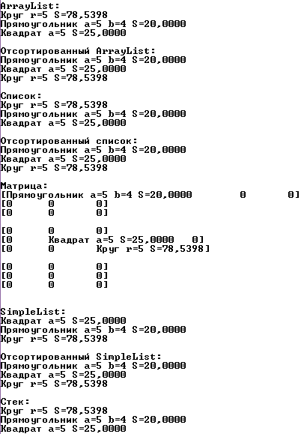
2 | 